Отчет по лабораторной работе №5

дисциплина: Архитектура компьютера

Бондарь Татьяна Владимировна

Содержание

# 1 Цель работы

Целью работы является приобретение практических навыков работы в Midnight Commander и освоение инструкций языка ассемблера mov и int.

# 2 Задание

1. Создайте копию файла lab5-1.asm. Внесите изменения в программу (без использования внешнего файла in_out.asm), так чтобы она работала по следующему алгоритму: • вывести приглашение типа “Введите строку:”; • ввести строку с клавиатуры; • вывести введённую строку на экран.
2. Получите исполняемый файл и проверьте его работу. На приглашение ввести строку введите свою фамилию.
3. Создайте копию файла lab5-2.asm. Исправьте текст программы с использование подпрограмм из внешнего файла in_out.asm, так чтобы она работала по следующему алгоритму: • вывести приглашение типа “Введите строку:”; • ввести строку с клавиатуры; • вывести введённую строку на экран.
4. Создайте исполняемый файл и проверьте его работу.

# 3 Теоретическое введение

# 4 Выполнение лабораторной работы

1. Открываю Midnight commander и перехожу в каталог ~/work/arch-pc, созданный при выполнении лабораторной работы №4.(рис. -fig. 1)

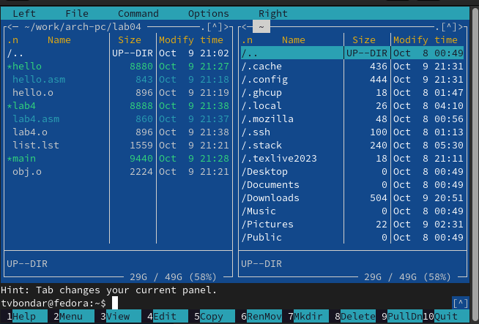

Рис. 1: Переход в каталог ~/work/arch-pc

1. Создаю каталог lab05 и в нем файл lab5-1.asm.(рис. -fig. 2)

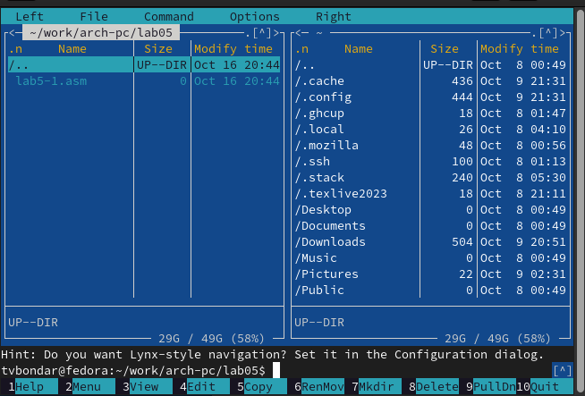

Рис. 2: Создание каталога и файла

1. Открываю созданный файл с помощью встроенного редактора, начинаю вводить текст программы и сохраняю файл. (рис. -fig. 3, рис. -fig. 4)

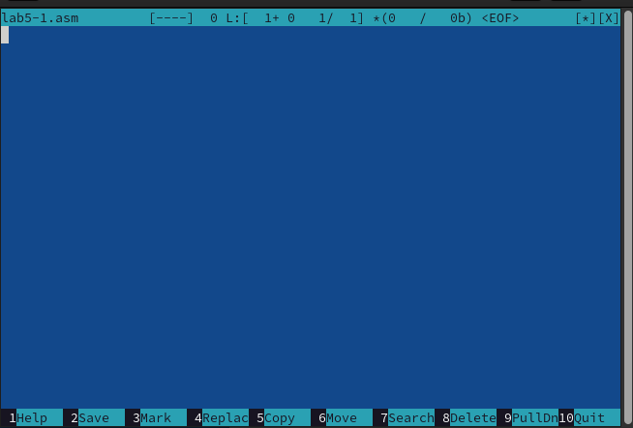

Рис. 3: Открытие файла lab5-1.asm

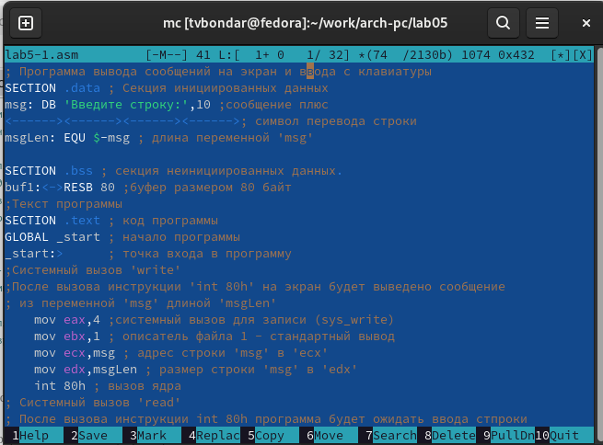

Рис. 4: Ввод текста программы

1. Открываю файл для просмотра. Убеждаюсь что он содержит текст программы. (рис. -fig. 5)

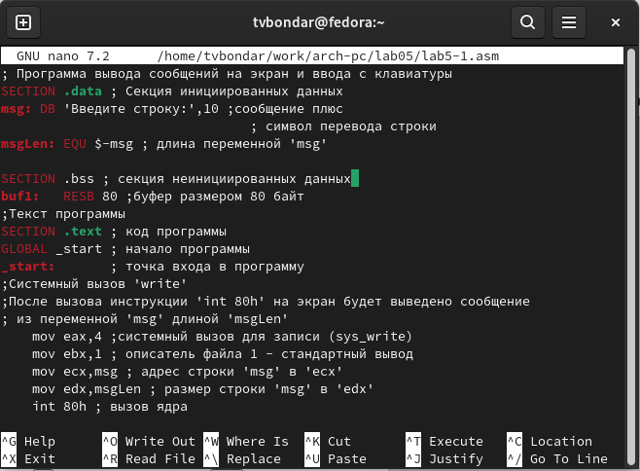

Рис. 5: ПРоверка правильности сохранения файла

1. Транслирую текст программы в объектный файл, а затем в исполняемый. Запускаю исполняемый файл.(рис. -fig. 6, рис. -fig. 7)

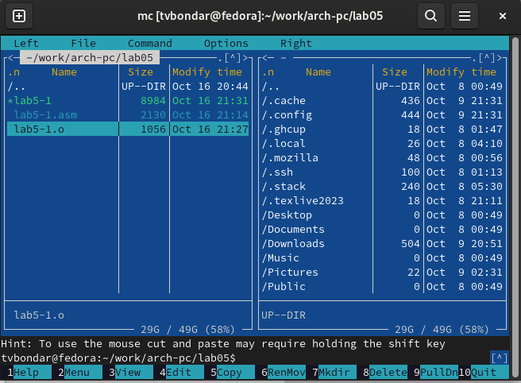

Рис. 6: Создание объектного и исполняемого файлов

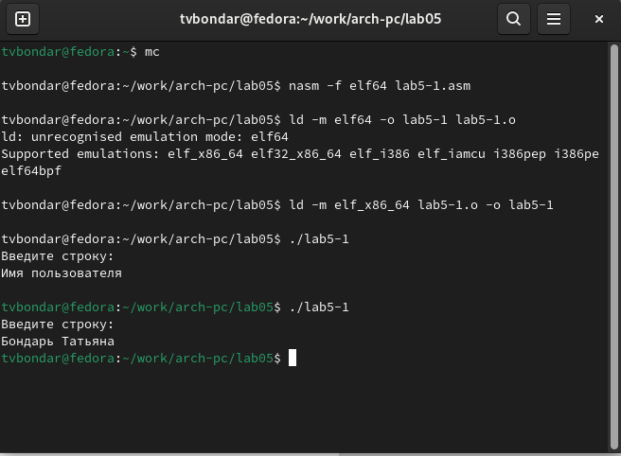

Рис. 7: Запуск программы

1. Скачиваю подключаемый файл in_out.asm со страницы курса в ТУИС. Копирую его в каталог ~/work/arch-pc/lab05.(рис. -fig. 8, рис. -fig. 9)

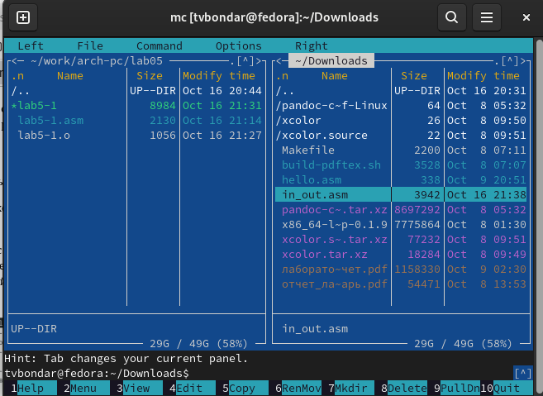

Рис. 8: Каталог lab05 и каталог Downloads

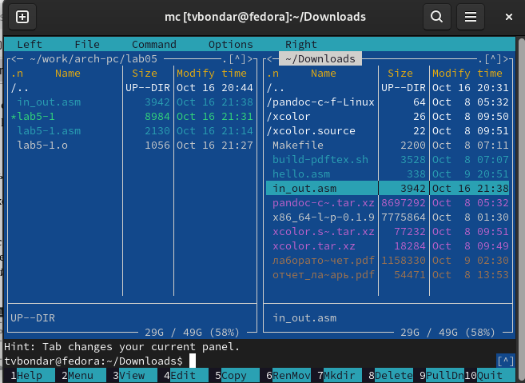

Рис. 9: КОпирование подключаемого файла in_out.asm в каталог lab05

1. Создаю копию файла lab5-1.asm в том же каталоге и переименовываю ее в lab5-2.asm. (рис. -fig. 10)

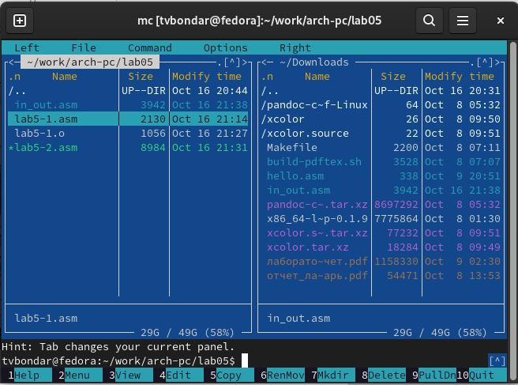

Рис. 10: Копирование и переименование файла

1. Исправляю текст программы в файле lab5-2.asm с использованием подпрограмм из внешнего файла in_out.asm. (рис. -fig. 11)

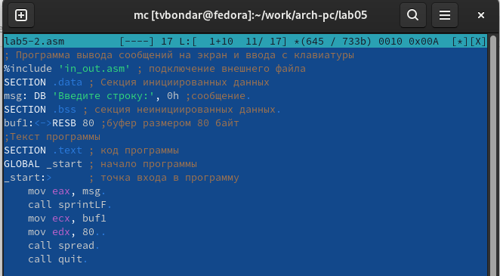

Рис. 11: Исправление текста программы

1. Компилирую исполняемый файл и проверяю его работу.(рис. -fig. 12)

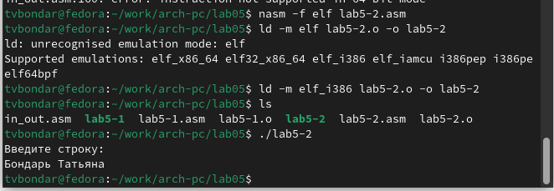

Рис. 12: Запуск исполняемого файла lab5-2

1. Заменяю в файле lab5-2.asm подпрограмму sprintLF на sprint. Проверяю работу программы. Ввод текста с клавиатуры теперь осуществляется на той же строке, где расположен текст, выводимый программой. (рис. -fig. 13)

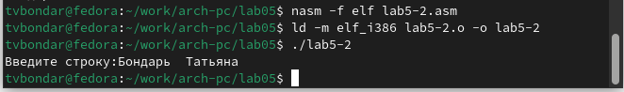

Рис. 13: Запуск файла lab5-2 с изменениями

# 5 Задания для самостоятельной работы

1. Создаю копию файла lab5-1.asm. Вношу изменения в программу (без использования внешнего файла in_out.asm), так чтобы она работала по следующему алгоритму: • вывести приглашение типа “Введите строку:”; • ввести строку с клавиатуры; • вывести введённую строку на экран. (рис. -fig. 14)

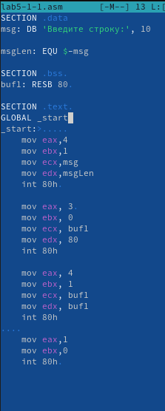

Рис. 14: Внесение изменений в файл lab5-1-1.asm

1. Запускаю исполняемый файл lab5-1-1. Программа работает корректно.(рис. -fig. 15)

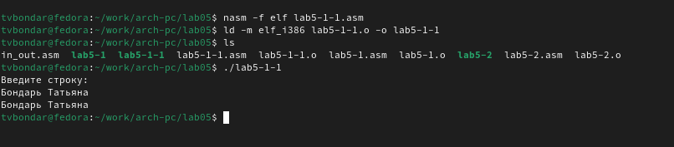

Рис. 15: Запуск исполняемого файла

1. Создаю копию файла lab5-2.asm. Исправляю текст программы с использование подпрограмм из внешнего файла in_out.asm, так чтобы она работала по следующему алгоритму: • вывести приглашение типа “Введите строку:”; • ввести строку с клавиатуры; • вывести введённую строку на экран. (рис. -fig. 16)

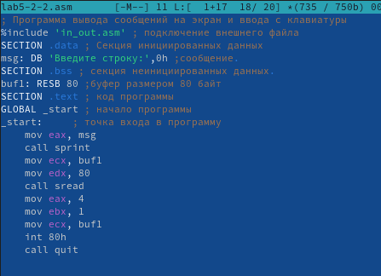

Рис. 16: Внесение изменений в файл lab5-2-2.asm

1. Запускаю исполняемый файл lab5-2-2. Программа работает корректно. (рис. -fig. 17)

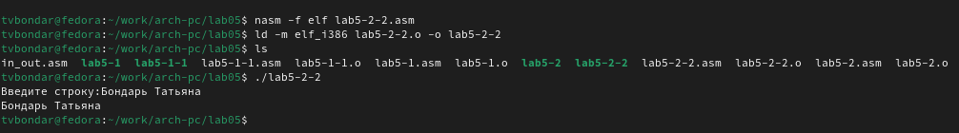

Рис. 17: Запуск исполняемого файла

# 6 Выводы

В результате выполнения лабораторной работы я приобрела практические навыки работы в Midnight Commander и освоила инструкции языка ассемблера mov и int.